各类型弹性学籍研究生
成绩转存与学分认定操作指南
一、学生端操作指南
步骤1：学生需在新学号下制定培养计划，培养计划中应包括需要认定成绩的课程。
S1:若新学号下未匹配培养方案，请联系研究生院培养办;
S2:使用新学号制定培养计划。
步骤2：用新学号登录“一网通办”，点击“研究生服务”—“我的成绩认定申请应用”，进入应用。
步骤3：进入应用后，点击“发起申请”—选择“申请类型”。
步骤4：阅读“注意事项”后，点击“下一步”；在“认定课程”界面所展现的课程均为新学号下培养计划里的课程，请选择有成绩且需要认定的课程，然后点击“下一步”，确认无误，则点击“提交”。
二、院系操作指南
学生提交成绩认定申请后，院系需要审核，流程如下：
步骤1：进入“学生成绩认定管理”，点击“审核”按钮；
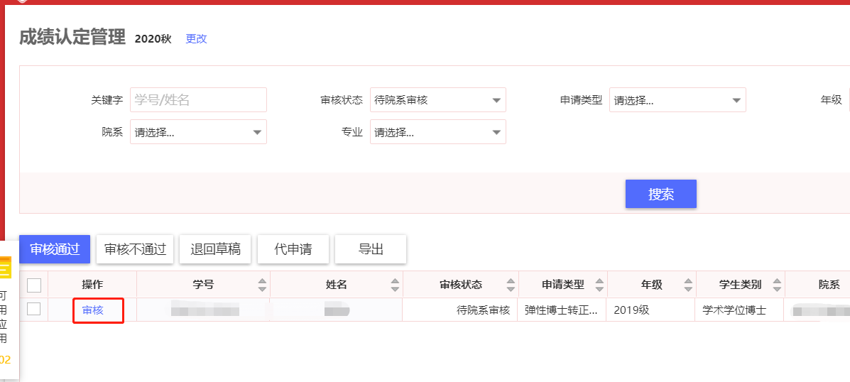
步骤2：进入“审核”界面，每门课程下面均需“添加认定成绩”：
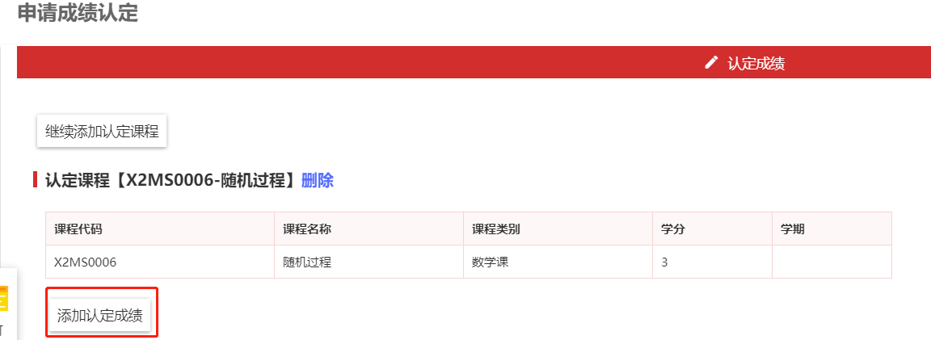
系统默认出现的是相近名称的课程，若要完全替换课程，则：
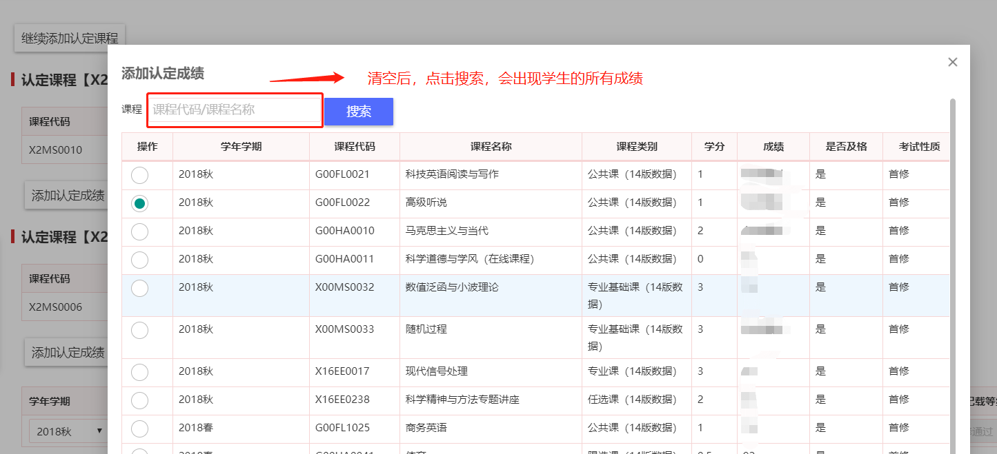
步骤3：点击“添加认定成绩”后，界面如下：
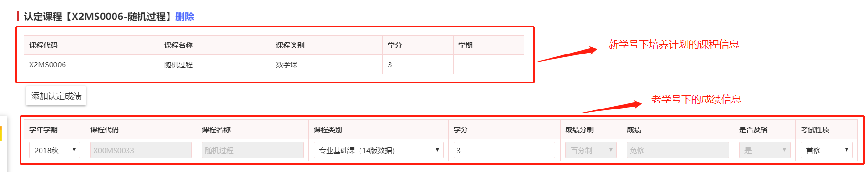
步骤4：添加认定成绩后，点击“提交并审核”

